Воинское захоронение
в
с. Лазавка

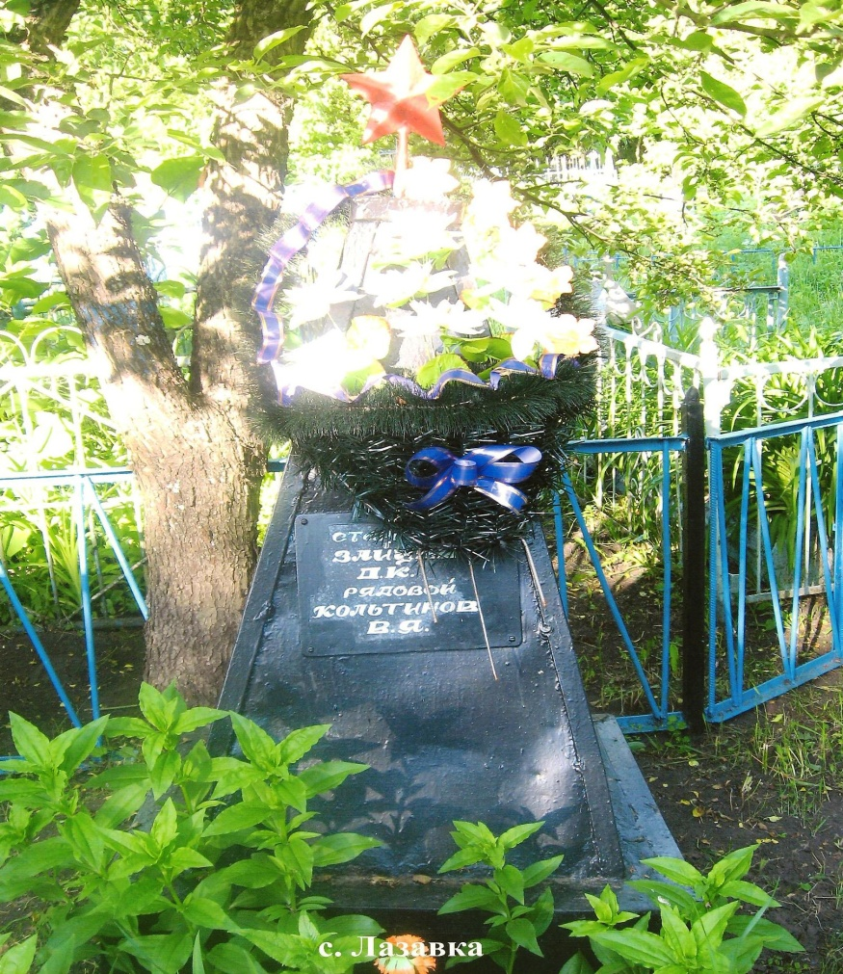

На месте захоронения имеется могильный холм, с южной стороны, которого установлен самодельный обелиск, венчающейся пятиконечной звездой. Обелиск выполнен из листового железа в виде пирамиды, покрашен в серебристый цвет.
Место захоронения обнесено металлической оградой.

Количество захороненных:

всего | в том числе
 | известных | неизвестных
данных нет | 14 | данных нет

Персональные сведения о захороненных:

№ пп | воинское звание | фамилия, имя, отчество | год рождения | дата гибели или смерти | место захоронения на кладбище, участке кладбища | откуда перезахоронен
1. | Сержант 175 БТР | Батуев Иван Филиппович | 1924 | Погиб в бою  28.07.1943 | Кладбище | -
2. | Сержант 4 гв. тп | Гайдулин Ибрагим Палеевич | 1912 | Погиб в бою  28.07.1943 | Кладбище | -
3. | Мл. сержант | Греков Иван Иванович | 1919 | Погиб в бою  28.07.1943 | Кладбище | -
4. | Сержант | Деревянко Илларион Иванович | 1918 | Погиб в бою  28.07.1943 | Кладбище | -
5 | Рядовой | Добизеев Фёдор Макеевич | Данных нет | Умер от ран  17.12.1941 | Кладбище
6. | Старшина | Зайцев Данила Кузьмич | Данных нет | Погиб 01.05.1943 | Кладбище
7. | Рядовой  В/ч 215 | Кольтинов Василий Яковлевич | Данных нет | Погиб 21.12.1942 | Кладбище
8. | Сержант | Сериков Николай Захарович | 1924 | Погиб 28.07.1943 | Кладбище
9. | Сержант | Сушков Николай Александрович | 1924 | Погиб 28.07.1943 | Кладбище
10. | Ст. сержант | Садовников Александр Алексеевич | 1914 | Погиб 28.07.1943 | Кладбище
11. | Сержант | Тимин Михаил Денисович | 1924 | Погиб 28.07.1943 | Кладбище
12. | Ст. сержант | Томин Пётр Егорович | 1923 | Погиб 28.071943 | Кладбище
13. | Рядовой | Фирсов Андрей Петрович | 1924 | Погиб 28.07.1943 | Кладбище
14. | Ст. сержант 175 БТР | Шаповалов Алексей Иванович | 1918 | Погиб 28.07.1943 | Кладбище

